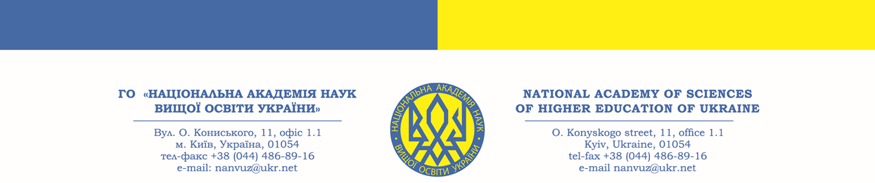

Вих .№ 51 від 28.01.2025 р. ІНФОРМАЦІЙНЕ ПОВІДОМЛЕННЯ

Вельмишановні колеги !

Запрошуємо Вас взяти участь у тренінгу «СОЦІАЛЬНО-ЕКОНОМІЧНА БЕЗПЕКА: ДОСВІД ЄВРОПЕЙСЬКИХ КРАЇН», який відбудеться 25 лютого 2025 року на платформі ZOOM, початок о 12:00.

Мета тренінгу: активізувати євроінтеграційний дискурс, сприяти досконалості європейських студій, залучати заклади вищої освіти, економістів, фахівців соціальної галузі, фінансистів, менеджерів, працівників банківської сфери та всіх зацікавлених фахівців до впровадження європейських практик забезпечення соціально- економічної безпеки.

Захід розраховано на представників освітнього середовища, економістів, фахівців соціальної галузі, фінансистів, менеджерів, працівників банківської сфери та всіх, хто цікавиться питаннями формування стратегії соціально-економічної безпеки й економічного розвитку в період російсько- української війни та повоєнної відбудови нашої держави.

Для підтвердження участі у тренінгу просимо зареєструватися, надіславши заявку на електронну адресу: nanvuz@ukr.net (форма додається).

Реєстрацію на захід відкрито з 27.01.2025 р. по 24.02.2025 року включно.
Тренінг проводить Череп Алла Василівна, докторка економічних наук, професорка, завідувачка кафедри фінансів, банківської справи, страхування та фондового ринку Запорізького національного університету, віцепрезидентка і академік ГО «НАН ВО України».

Участь у тренінгу – 480 грн з особи, які слід сплатити на розрахунковий рахунок – найменування отримувача: ГО «НАН ВО УКРАЇНИ», код одержувача: 35138443. Рахунок отримувача у форматі відповідно до стандарту IBAN: UA383052990000026006046708017. Назва банку: АТ КБ «ПриватБанк». Призначення платежу: «Організаційний внесок за участь у тренінгу 25.02.2025 р. від ПІБ».

Зареєстровані учасники тренінгу, які сплатили за його участь, отримають зум-посилання на онлайн-зустріч 24.02.2025 р., а також відповідний сертифікат.
Координатор: Тетяна Товалович, е-тail: nanvuz@ukr.net,
тел.: +380977084368

